Stad Aalst is voorloper in het formaliseren van een maatschappelijk vastgoedbeleid

Als Vlaamse centrumstad beschikt Aalst over een brede waaier van gebouwen en terreinen die diverse publieke functies hebben maar die ook beantwoorden aan socio-culturele, maatschappelijke, economische en bestuurlijke behoeften. We denken hierbij o.a. aan sporthallen, het cultureel centrum, het stadhuis maar ook bijvoorbeeld nieuwe/vernieuwde gebouwen zoals het administratief centrum waar sinds kort de stadsdiensten gevestigd zijn. Dit valt allemaal onder de noemer maatschappelijk vastgoed omdat ze een openbare functie hebben, die tegemoet komt aan (toekomstige) publieke behoeften van meerdere belanghebbende partijen.

Een extra uitdaging
Een bijkomende complexiteit in het vastgoedbeheer in een stad of gemeente is dat er periodiek verkiezingen zijn waardoor er mogelijks een andere stadsvisie wordt ontwikkeld die ook een invloed op het maatschappelijk vastgoed kan hebben. Neem daarbij dat een bouwproject, zoals bijvoorbeeld de multifunctionele sporthal (Schotte), meerdere jaren in beslag neemt van politieke beslissing tot ingebruikname. Het is dus belangrijk om een formeel kader te hebben dat doorheen verschillende legislaturen en politieke strekkingen kan gebruikt worden om beslissingen rond maatschappelijk vastgoed te nemen.

Inspiratie uit nederland
In België staat het formeel beleidsdomein van maatschappelijk vastgoed nog in de kinderschoenen, terwijl men in Nederland reeds uitgebreide, meerjarige onderzoeksresultaten heeft. Stad Aalst is de eerste Vlaamse stad waar concreet onderzocht werd of de Nederlandse bevindingen van toepassing konden zijn. Hoewel er andere klemtonen gelegd worden, zijn er heel veel gelijkenissen.
Voor wat betreft kerntaken en beleidsthema’s kan men stellen dat Aalst de trends vertoont die in Nederland reeds enkele jaren aan de gang zijn (vb. samenwerkingsverbanden met derden, gemeenten en commerciële bedrijven). Ook de knelpunten en actuele beleidsthema’s vertonen gelijkenissen maar ook hier zien we dat Aalst nog in een beginfase zit (vb. kostprijsdekkende huur), terwijl in Nederland steden en gemeenten al een hogere graad van formalisering bereikt hebben. In Nederland ziet men ook veel meer dat alle vastgoedactiviteiten ondergebracht zijn bij één orgaan, meestal een gemeentelijk vastgoedbedrijf, terwijl in Aalst dit nog niet zo ver gevorderd is.
Het onderzoek in Aalst werd, naast de vergelijkende studie met Nederland, verder aangevuld met interviews en case studies om zo meer in detail de bevindingen te kaderen en naar een formalisering te werken.

Ankerpunten voor een formeel beleid
Als resultaat van dit project werden er een aantal ankerpunten bepaald die relatief stabiel zijn in de tijd en kunnen passen in meerdere politieke strekkingen. Daardoor vormen ze een goede basis voor een duurzaam maatschappelijk vastgoedbeleid.

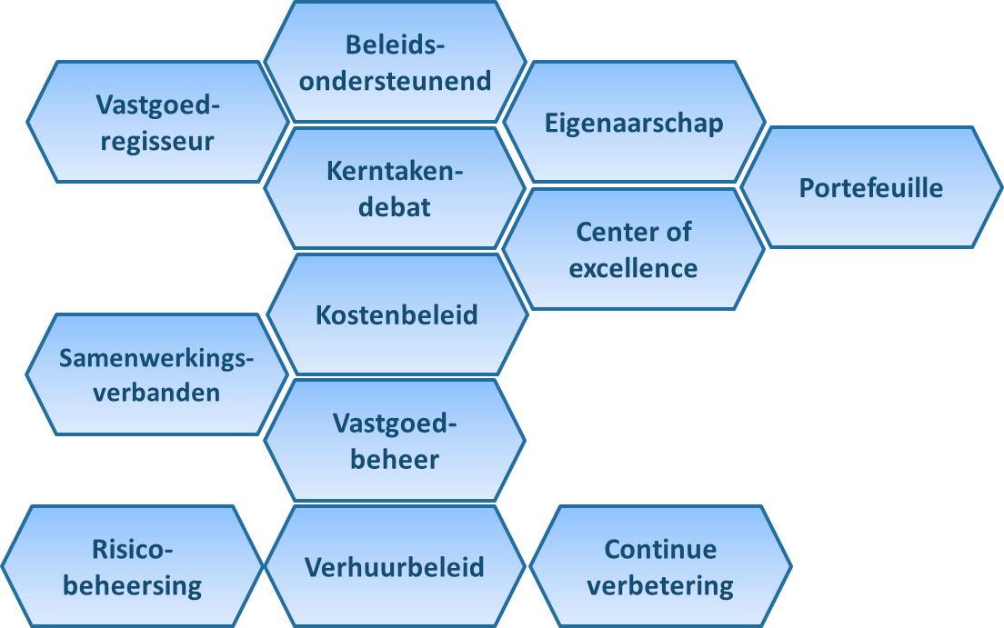
Uiteraard moet een vastgoedbeleid zijn grondslag vinden in het globale beleid van de stad, het vastgoed wordt namelijk ingezet om bepaalde doelstellingen te bereiken. De stad neemt daarbij exclusief de rol van vastgoedregisseur op zich die het script (= meerjarenplan van de stad) tot leven brengt en de juiste acteurs aan de verschillende rollen toewijst. De acteurs kunnen stadsdiensten zijn, het autonoom gemeente-bedrijf (AGSA), derde partijen,…
De stad moet hierbij kritisch nadenken over welke taken zij zelf voor haar rekening moet nemen, haar kerntaken. Alle andere taken dienen ergens anders ondergebracht te worden bij betrouwbare partners waarmee duurzame samenwerkingsverbanden werden opgebouwd.
Daarbij aansluitend moet er permanent kritisch geëvalueerd worden of eigenaar zijn van een goed de beste optie is, zowel bij verwerving als door het evalueren van het bestaande patrimonium.
Om op een vrij snelle manier alle vastgoedactiviteiten op elkaar af te stemmen, kan een “Real Estate Center of Excellence” gecreëerd worden. Dit is een virtueel team waarin alle spelers in maatschappelijk vastgoed binnen de stad worden samengebracht rond een aantal thema’s, zoals het centraliseren van strategische vastgoedvraagstukken, ontwikkelen van standaardprocedures, expertise delen,…
Een ander ankerpunt is zonder twijfel een goed kostenbeleid omdat in de stad geen winstoogmerk heeft. Het gaat daarbij over kosten transparant maken zodat ze beheerd en beheerst kunnen worden maar ook over een goede definitie van kostprijsdekking (welke kosten worden hiervoor in acht genomen, passen alle vastgoedactoren dit op dezelfde manier toe,…). Ook in het verhuurbeleid speelt dit een belangrijke rol. Niet alles hoeft kostendekkend te zijn maar men moet op zijn minst weten wat de situatie is.
Maatschappelijk vastgoed heeft ook nood aan professioneel en pro-actief beheer. Zo kan men anticiperen op onderhoud en de nodige ingrepen correct budgetteren, wat het behoud en de kwaliteit van het patrimonium ten goede komt.
Hoewel risico’s volledig vermijden niet mogelijk is (vb leegstand, waardeverlies, financiële risico’s,…) , dient een vastgoedbeleid formeel te bepalen hoe deze beperkt kunnen worden.
En last but not least moet men accepteren dat dit beleid niet bevroren is in de tijd. Het moet mee evolueren met de maatschappelijke trends en men moet continu streven naar verbetering want stilstaan is meestal achteruitgaan.

Hoe gaat het verder?
De stad heeft reeds heel wat elementen in plaats voor een duurzaam maatschappelijk vastgoedbeleid. De bovenstaande ankerpunten geven richting aan bijkomend overleg en meer concrete invulling van principebeslissingen (vb. eigenaarschap, kostprijsdekkende huur, …), hoe dit organisationeel kan opgezet worden, welke initiatieven vastgehouden moeten worden en welke zaken eventueel anders aangepakt kunnen worden.
En voor studenten en academici… ligt een onderbelicht onderzoekterrein open voor verder onderzoek in Vlaanderen.

